

**«ОСЕНЬ КРАСАВИЦА»**

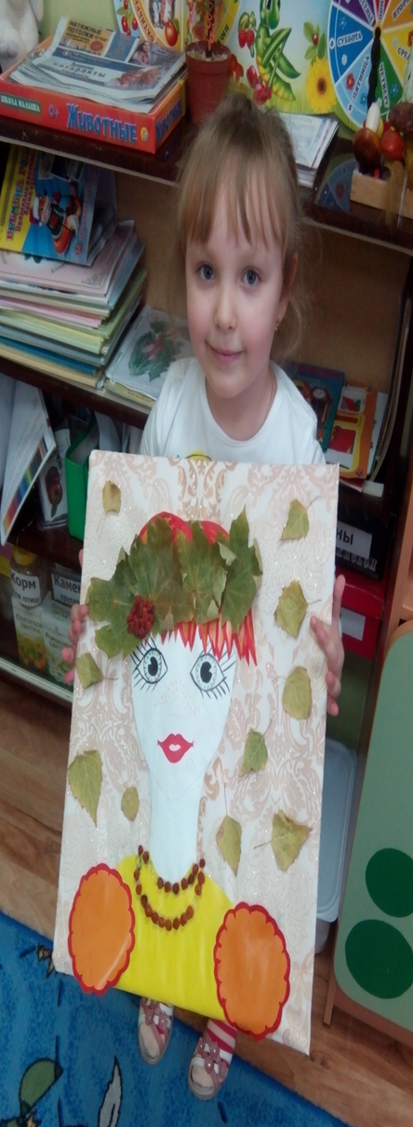

**ВАЛУЙСКОВА АРИША 5 ЛЕТ**

**Группа №7 «Сказка»**

**МБДОУ детский сад «Жар-птица»**